Приложение 1
Непрерывная образовательная деятельность
Тема: « Как вести себя в театре»
Возраст детей: старшая группа
Цель: Ознакомление детей с правилами поведения в театре.
Задачи:
Образовательные:
- разнообразить мир духовных интересов детей;
- показать детям возможные варианты культурных поступков;
Развивающие:
- разнообразить мир духовных интересов детей;
- показать детям возможные варианты культурных поступков;
Развивающие:
- вызвать положительно-эмоциональные переживания связанные с посещением театра.
Воспитательные:
- побуждать к доброжелательным отношениям, к правильному осознанию своего поведения и поведения других.
Интеграция образовательных областей: «Речевое развитие», «Социально – коммуникативное развитие», «Познавательное развитие».
Материал: стулья в несколько рядов, несколько кукол, пакет с чипсами, конфеты. С детьми разыгрывается театрализованное представление с участием детей.
Ход НОД:
Воспитатель: Вы любите ходить в театр? Какие спектакли вам запомнились? (Ответы детей) Что вам запомнилось в театре, что понравилось, а что – нет? (Ответы детей)
Воспитатель: Театр – всегда праздник для нас. Здесь мы отдыхаем душой, с удовольствием следим за развитием действия, наслаждаемся игрой любимых актёров. Но порой нашу радость омрачают зрители, которые не умеют вести себя в театре. Вы хотите быть хорошими зрителями? Тогда познакомимся с правилами поведения в театре.
Сегодня зрителями будут куклы, которых мы усадим на стулья.
(усаживают кукол)
Все сели, приготовились смотреть спектакль. Но вот опоздавший Незнайка старается поскорее дойти до своего места.
(воспитатель неуклюже усаживает куклу Незнайку)
Он мешает всем зрителям. Какие же правила, он нарушил?
• Главное правило – приходить вовремя. Нужно успеть спокойно, раздеться самому и помочь раздеться другу, поправить причёску перед зеркалом.
• Услышав звонок, следует направиться в зал и занять свои места. Первыми должны сесть те, кто сидит в середине ряда, остальным нужно подождать. Скажите, кто из кукол должен сесть первым? (Ответы детей)
У Мальвины место в середине ряда, но она немного задержалась и теперь, извинившись, должна осторожно пройти к месту, повернувшись лицом к сидящим. Если бы Мальвина опоздала и пришла с началом спектакля, она должна была бы сесть на любое свободное место и уже только после антракта (перерыва) сесть на своё место. Почему? Как вы думаете?
(Ответы детей)
Потому что зрители, чтобы пропустить Мальвину, должны встать, а это отвлечёт их внимание от спектакля.
−Нельзя в театре занимать чужие места!
−В театр приходят красиво одетыми, ведь это праздник.
Посмотрите, как аккуратно, скромно, но красиво одеты куклы-зрители. Они с уважением относятся к окружающим и не портят им настроение своим нерешительным видом.
Но вот начался спектакль, всё внимание зрителей приковано к сцене. Вдруг они слышат шуршание бумага, хруст. Это Незнайка и Буратино шушукаются, разворачивают пакет, едят конфеты, скрипят креслами. Они проявляют неуважение к окружающим. Так культурные люди не поступают.
−Если спектакль вам понравился, поблагодарите артистов аплодисментами. Если не понравился, не стоит кричать, шуметь и топать ногами. Можно просто уйти, даже после 1 го действия, в перерыве.
Как же некрасиво ведут себя те, кто, посмотрев спектакль и не поблагодарив артистов, поскорее спешат в гардероб. Это также плохо, как если бы вы пришли в гости и, выйдя из-за стола, не поблагодарив хозяев, ушли домой.
−Не спешите получить ваше пальто в гардеробе, не волнуйтесь. Зритель, которому дорог спектакль, каждое посещение театра, дождётся, пока занавес опустится в последний раз.
Рефлексия: Воспитатель:
-Закончился спектакль, наши куклы-зрители ушли. Посмотрите, все ли места в порядке? Вон там остались бумажки, обёртки, крошки. Кто же оказался невоспитанным зрителем? Кто сидел на этих местах? (Ответы детей) Ну, конечно, Буратино и Незнайка. Давайте, ребята, повторим для них правила поведения в театре. (Дети повторяют правила) Скоро у нас в гостях будет кукольный театр. Мне бы хотелось, чтобы артисты были довольны вами – хорошими зрителями.

Непрерывная образовательная деятельность
Тема: «Путешествие по сказкам»
Возраст: старшая группа
Цель: Обобщение знаний детей по русским народным сказкам.
Задачи:
Образовательные:
- совершенствовать пантомимические навыки;
Развивающие:
- развивать у детей творческое воображение;
- развивать фантазию, инициативу, умение эмоционально и выразительно общаться;
- вспомнить прочитанные сказки, обыграть фрагменты сказок;
Воспитательные:
- воспитание чувства уверенности в себе.
Интеграция образовательных областей: «Речевое развитие», «Социально – коммуникативное развитие», «Художественно – эстетическое развитие»
Материал: маски, костюмы, атрибуты к сказкам «Репка», «Заюшкина избушка», «Веселый барабан», «Доктор Айболит», к игре «У медведя во бору», цветик-семицветик из цветной бумаги, аудиозапись музыки марша.
Предварительная работа: Чтение сказок, загадывание загадок.
Ход НОД:
Предлагаю детям отправиться в путешествие по сказкам.
Воспитатель:
У меня в руках «Цветик-семицветик», он нам поможет.
Нам с вами нужно сказать слова из сказки:
-«Лети, лети, лепесток,
Через запад на восток,
Через север, через юг,
Возвращайся, сделав круг.
Лишь коснешься ты земли
Быть, по-моему, вели
Вели, чтобы мы с ребятами
(отрываю один лепесток)
Оказались в сказке, где главные герои бабушка и дедушка.
Ребята, в каких сказках у нас живут бабка и детка, старик и старуха?
Дети:
- «Репка», «Маша и медведь», «Снегурочка», «Лисичка сестричка и серый волк» и др.
Воспитатель: Молодцы! Вот мы и оказались у них в гостях. (Выбираю детей на роли деда и бабки, одеваем костюмы)
Воспитатель:
-У них проблема выросла в огороде – огромная репка, а тянуть некому.
Давайте им поможем (Встаем за дедом и бабой – паровозиком и тянем репку)
Вместе с дедушкой и бабушкой говорим слова:
-Дедка – за репку,
Бабка – за дедку,
Тянем, потянем. Вытянули репку.
Воспитатель: Молодцы! (Бабка с дедкой угощают детей чаем, прощаются)
С помощью цветика-семицветика отправляемся в другую сказку.
Вместе говорим слова:
«Лети, лети, лепесток,
Через запад на восток,
Через север, через юг,
Возвращайся, сделав круг.
Лишь коснешься ты земли
Быть, по-моему, вели
Вели, чтобы мы с ребятами
(отрываю один лепесток)
Оказались в лесу.
Воспитатель: (загадка) Хозяин лесной просыпается весной, а зимой под вьюжный вой спит в избушке снеговой (медведь). Вспомните сказки с этим героем.
Дети: «Маша и медведь», «Три медведя», «Теремок» и др.
Воспитатель: Ой, кто-то рычит! (Переодетый ребенок имитирует движения и голос медведя, выходит из леса)
Медведь: Кто тут меня разбудил?
Воспитатель: Не сердись на нас, Мишка. Мы с ребятами путешествуем по сказкам, вот и к тебе заглянули.
Медведь: Не буду сердиться, если вы со мной поиграете.
Игра «У медведя во бору» (на полянке разложены ягоды, грибы, дети их собирают). После игры прощаемся с хозяином леса.
Воспитатель: Ребята, слышу, слышу, нас встречает уже другая сказка, давайте уже быстрее туда отправимся.
Вместе говорим слова:
«Лети, лети, лепесток,
Через запад на восток,
Через север, через юг,
Возвращайся, сделав круг.
Лишь коснешься ты земли
Быть, по-моему, вели
Вели, чтобы мы с ребятами
(отрываю один лепесток)
Оказались на поляне.
Воспитатель: Смотрите домик, а хозяйка здесь (загадка) Всех зверей она хитрит, шубка рыжая на ней, пышный хвост – краса, этот зверь лесной – лиса. Вспомните сказки об этой рыжей красавице плутовке.
Дети: «Лисичка со скалочкой», «Заюшкина избушка», «Жихарка», «Лисичка-сестричка и серый волк» и др.
Воспитатель: Молодцы! (Дети надевают костюмы петуха и лисы, сценка из сказки «Заюшкина избушка»)
С помощью цветика-семицветика отправляемся дальше в путешествие.
Воспитатель: Ой, ребята, слышу грохот барабана. Мы очутились в сказке Д. Родари «Веселый барабан». Сценка из Сказки о солдате – участвуют все дети.
Физминутка «Веселый барабан».
Воспитатель: Молодцы! Умеете выполнять команды. Продолжаем наше путешествие, больных у нас нет? А кто лечит сказочных зверей?
Дети: Доктор Айболит
Воспитатель: Мы попали к нему в гости. (Сценка из сказки про Айболита и зайчиху)
Воспитатель: Ребята, заканчивается наше путешествие, нам пора возвращаться в детский сад. Говорим хором слова:
«Лети, лети, лепесток,
Через запад на восток,
Через север, через юг,
Возвращайся, сделав круг.
Лишь коснешься ты земли
Быть, по-моему, вели
Вели, чтобы мы с ребятами (отрываю один лепесток)
Оказались в детском саду.
Рефлексия:
Воспитатель: Понравилось вам наше путешествие? В каких сказках мы с вами побывали (ответы детей). Все молодцы. До следующего путешествия.

Приложение 2

Пальчики рассказывают сказки
(Театрализованная игра на развитие мелкой моторики руки)
Вступительное слово воспитателя:
- Где только ни побывали наши любознательные пальчики, что только ни повидали. Многое узнали за это время и многому научились. Теперь все, что захотят, могут они показать. Даже показывать живые картинки к знакомым сказкам, превращая их в настоящие спектакли. Давайте вспомним несколько хорошо всем знакомых русских народных сказок и попробуем их рассказать и показать с помощью маленьких артистов.
«Курочка Ряба»
- Жили-были дед (обведите двумя руками сверху вниз воображаемую бороду)
и баба (изобразите, как завязывают под подбородком уголки платка).
- И была у них курочка Ряба (для детей младшего возраста постучите указательным пальцем по столу, а детям постарше покажите пальчиковое упражнение «Курочка»),
-Снесла курочка яичко (округлите пальцы и соедините их кончики).
- Да не простое, а золотое. Дед бил- бил (постучите кулаком по «яичку») — не разбил. Баба била, била (стучите кулаком по «яичку») — не разбила.
- Мышка бежала (для детей младшего возраста — пробегите всеми пальцами правой руки по столу, а детям постарше покажите пальчиковое упражнение «Мышка»),
- Хвостиком махнула (помашите указательным пальцем) — яичко упало и разбилось (уроните расслабленные руки на колени).
- Дед плачет (закройте лицо руками).
- Баба плачет (закройте лицо руками).
- А курочка кудахчет: «Не плачь, дед не плачь, баба, я снесу вам яичко (округлите пальцы и соедините их кончики) другое, не золотое, а простое.
«Репка»
Персонажи:
Репка — двумя руками сверху вниз «нарисуйте» в воздухе круг с заостренным кончиком внизу — по форме репы;
Внучка — пальчиковое упражнение «Бантик»;
Жучка — пальчиковое упражнение «Собака»;
Кошка — пальчиковое упражнение «Кошка»;
Мышка — пальчиковое упражнение «Мышка».

«Теремок»
В сказке «Теремок» на сцену выйдут следующие новые персонажи:
Лягушка — пальчиковое упражнение «Лягушка»;
Зайчик — пальчиковое упражнение «Зайчик»;
Лисичка — пальчиковое упражнение «Лиса»;
Волчок — пальчиковое упражнение «Волк»;
Медведь — пальчиковое упражнение «Медведь»;
Кроме того, надо будет изобразить и сам теремок
-пальчиковое упражнение «Домик».

«Рукавичка»
Дополнительный персонаж
рукавичка
(покажите раскрытую ладонь)
«Колобок»
Новый персонаж — Колобок
(пальчиковое упражнение «Шарик»).
Когда Колобок поет свою песенку, ее следует сопровождать такими движениями:
-Я колобок, колобок! По амбару метен
(пальчиковое упражнение «Веник»),
По сусекам скребен
(поскрести пальцами рук по столу),
На сметане мешен
(выполняйте движения, как при замесе теста).
В печку сажен
(выполните пальчиковое упражнение «Печка»),
На окошке стужен
(выполните пальчиковое упражнение «Окошко» и подуйте в него).
Я от дедушки ушел
(изобразите дедушку)
Я от бабушки ушел
(изобразите бабушку),
Я от зайца ушел
(пальчиковое упражнение «Заяц»)...

Пальчиковое упражнение «Печка»:
-согните пальцы под прямым углом к ладоням; большой палец левой руки согните и «спрячьте»; средний палец, безымянный и мизинец правой руки положите поверх пальцев левой руки, большой палец прижмите к указательному пальцу, а указательный вытяните — это «печная труба».
Пальчиковое упражнение «Окошко»:
-пальцы обеих ладоней округлите и сложите в виде овального окошка.
После исполнения песенки, при словах:
-«Покатился колобок дальше - только его и видели», можно вращать руками относительно друг друга.

«Аленушка и лиса»
В этой сказке юный артист должен будет показать
Аленушку — пальчиковое упражнение «Бантик».
Кроме сказочных героев, следует изобразить сказочные декорации:
Лес — пальчиковое упражнение «Деревья»;
Ягоды — пальчиковое упражнение «Ягоды»;
Дом — пальчиковое упражнение «Домик»

«Кот, петух и лиса»
В этой сказке всего три героя:
Кот. — пальчиковое упражнение «Кошка»;
Петух — пальчиковое упражнение «Петух»;
Лиса — пальчиковое упражнение «Лиса».
А также декорации и атрибуты:
Дом — пальчиковое упражнение «Домик»;
Лес — пальчиковое упражнение «Деревья»;
Окошко — сложите кисти рук в овальное окошечко и загляните в него;
Горошек — постучите указательным пальцем по столу.

«Лиса, заяц и петух»
В сказке «Лиса, заяц и петух» все персонажи уже хорошо знакомы нашим пальчикам-артистам, а избушку можно изобразить, выполнив пальчиковое упражнение «Домик».

«Маша и медведь»
Маша — пальчиковое упражнение «Бантик».
Кроме сказочных героев понадобится показать и сказочные декорации:
Лес — пальчиковое упражнение «Деревья»;
Грибы — пальчиковое упражнение «Грибок».
Ягоды — пальчиковое упражнение «Ягоды»;
Дом — пальчиковое упражнение «Домик»;
Пирожки – перекладывайте из руки в руку воображаемые пирожки
Пенек - кулак, поставленный на стол;
Короб пальчиковое упражнение «Корзина»

Приложение 3
«СУХОЙ АКВАРИУМ» (для детей 2-7 лет)
«Сухой аквариум» — набор цветных крышек, собранных в пластмассовом тазике или коробке — можно предложить ребенку в любое время.
Цель: Снятие напряжения, усталости, расслабление мышц спины, плечевого пояса. Развитие восприятия внимания, памяти, мышления, воображения, творческих способностей, мелкой моторики рук.
Вариант 1. «Купание» рук в «сухом аквариуме», погружение в крышки кистей рук, рук по локоть, по плечи, шуршание крышками.
Вариант 2. Крышки рассыпаны по ковру (столу, полу и т. п.):
— много у нас крышек помещается в тазике?
— какого цвета крышки?
— крышек, какого цвета больше (не считая, по восприятию)?
— сортируем крышки по цветам (на полу или на ковре);
— кто быстрее соберет в тазик крышки того или иного цвета?
Вариант 3. Детям предлагается рассыпать крышки и собрать в «аквариуме», снова рассыпать и собрать, и так несколько раз.
Вариант 4. «Чьи бусы длиннее» («Три змейки», «Паровозик с вагончиками», «Дорожки», «Мостики» и т. п.). Дети выкладывают на полу цепочки из крышек одного цвета или чередуя цвета. Чем старше ребята, тем сложнее варианты, например: 4 синих, 1 красная, 4 синих, 1 красная и т. д., пока не кончатся крышки данных цветов. Цветовые варианты любые.
Вариант 5. Строим пирамиды, башенки, арки, ворота, город будущего . Выясняем, что выше, чья постройка выше или ниже. Дети строят пирамиды, ставят крышки друг на друга: «Кто выше? Чья выше?» и т. д.

«НАКОРМИ ПТЕНЦА» (для детей 2-7 лет)
Для игры потребуются игровые модули и множество разноцветных крышек.
Цели. Закрепление знаний детей о цветовой гамме и оттенках цветов, обучение метанию в цель, упражнение в счете. Развитие внимания, воображения, глазомера, мелкой моторики рук.
Вариант 1. Детям 2-3 лет предлагается накормить «птичку». «Зернышко» должно быть такого же цвета, как и сама птичка (малыши кладут крышки в модуль).
Вариант 2. Дети 4-5 лет могут производить метание из положения сидя на ковре - модуль на расстоянии длины ног, из положения стоя - модуль у ног играющего, из положения стоя на коленях и т. п.
Вариант 3. 6-7-летние дети производят метание с расстояния до 1 метра правой, левой рукой, соревнуясь друг с другом произвольно или на время. Цвет крышек роли не играет. Количество попаданий засчитывается как количество очков.
«МОДЕЛЬ ВРЕМЕНИ» (для детей 3 — 7 лет)
Цель. Формирование у детей представления о некоторых промежутках времени: части суток (утро, день, вечер, ночь); неделя-7 дней. Сезоны: весна, лето, осень, зима; месяц (4 недели).
Младший возраст. Дети совместно с воспитателем дают определения цветным крышкам (желтая - утро, красная - день, синяя - вечер, черная - ночь). Называют их в определенной последовательности.
Ребята ежедневно самостоятельно нанизывают цветные крышки условленного цвета, обозначающие части суток. Между крышками -«сутками» нанизывается прокладка, разделяющая их. Строится модель недели (месяца, сезона).
Старший возраст. Дошкольники самостоятельно строят недельные цепочки. Используют различные цветовые обозначения частей суток. Самостоятельно, выбирают последовательность: утро - вечер - ночь, день - вечер - ночь - утро и т. д.

Приложение 4
Консультация для родителей “ Как устроить домашний театр для детей”
Все дети любят играть «в дом», «в магазин» и прочие игры, которые педагоги называют сюжетно-ролевыми. Дети участвуют в них сами от своего имени или от имени кого угодно. Уже в три года малыш хочет побыть и продавцом, и мамой-папой, и дракончиком, и доктором в белом халате…
Но совсем другое дело – театр. Это не просто игра в лицах – это игра на зрителя. В театре нет такой спонтанности, как в обычной игре – актёру приходится выучить роль, следовать ходу пьесы и стараться, чтобы всё было слышно и видно зрителям, а не только партнёрам по сцене.
Театр-игра.
К пяти годам ребёнок уже может справиться с настоящей «актёрской работой», т.е. разучить свою роль и сыграть её в спектакле для публики. Для какой публики? А для родных бабушек с дедушками, дядями и тётями, для соседских ребят и их родителей.
Технология проста. Собираете несколько детей (если своих недостаточно, зовёте товарищей по детскому саду и других), выбираете сказку (желательно короткую, желательно смешную или с элементами таинственности), распределяете роли. Если в сказке имеются какие-нибудь ночные гномы, домовые или колдунья в чёрном – это то, что нужно! Вполне подойдёт одна из басен Крылова, например, «Стрекоза и муравей». Там мало действующих лиц, и в то же время имеется диалог. Но помните, что главное для спектакля – действие. Если сказка кажется вам слишком затянутой, – сокращайте. Особенно безжалостно сокращайте слова повествователя – оставляйте минимум, необходимый для разъяснения действия.
Распределение ролей.
Дети примеряют на себя свои роли слишком буквально. Поэтому девочки очень любят играть принцесс и добрых хозяйственных падчериц. Но кто-то должен играть и мачех, и мачехиных дочек. Что же делать? Постарайтесь преподнести отрицательных персонажей с юмором, сделайте их забавными. Превратите театр в веселье. К слову сказать, мачеху вполне может сыграть мальчик. Это всегда получается очень смешно.
Затем остаётся выучить реплики. Дети обычно запоминают их быстро. Если участвуют товарищи по детскому саду или по подъезду, попросите их родителей хотя бы разок повторить реплики дома. Для себя вы можете оставить роль сказочника – должен же кто-то вести повествование: «Жили-были старик со старухой…» Выходить на сцену не обязательно – читать этот текст можно из-за кулис и там руководить всем процессом: следить за выходом артистов, подсказывать слова, если кто-то разволнуется и всё перезабудет.
Реквизит.
Разумеется, нужно подготовить костюмы. Для этого сгодятся подручные средства: из собственной летней юбки можно смастерить платье до пола. Не нужно ничего резать: где-то подколоть булавками, где-то прихватить ниткой. Крылышки для стрекозы легко сделать из проволоки и тюля (на плечах конструкция закрепляется с помощью резинок, как рюкзак) – что-то подобное продают в магазинах в преддверии Нового года.
С гримом тоже всё понятно: у вас есть косметичка, а в ней тени, румяна и прочее. Если вас это не устраивает, можно купить грим для детского театра в магазине.
Старайтесь обойтись минимальным набором декораций. Понятно, что роль трона может исполнить обычный стул. Он же годится на роль собачьей конуры и даже рояля. Ваша выдумка решит все проблемы.
Сцена.
Даже если у вас однокомнатная квартира – это не повод отказываться от постановки. Гости рассаживаются на диване, а в центре комнаты происходит действие. Дверь в прихожей – это кулисы, за которыми толпятся артисты. Летом можно устроить представление на свежем воздухе, среди зелени.
Этот праздник – детский. Вы можете фонтанировать самыми необычными идеями. Но помните: этот театр – не для вас. Он – для детей. Не пытайтесь добиться стопроцентной слаженности и актёрской отдачи. Дети – не актёры. Им не интересно работать над ролью бесконечно. Старайтесь не перестараться! Иначе дети потеряют всякий интерес к вашей затее.
Есть ещё одна проблема. Некоторые дети наотрез отказываются играть в постановке, потому что хотят смотреть. Выход простой. Пусть кто-нибудь из взрослых снимет весь спектакль на видеокамеру. Или на фотоаппарат. И тогда дети не только смогут посмотреть на себя со стороны, они почувствуют себя киноартистами.
Возможно, такой домашний театр – дело хлопотное. Но оно того стоит. Это не только решение дидактических задач – ваши дети получат опыт публичного выступления. Не говоря уже о том, что это просто праздник!

Приложение 5
Сценарий развлечения по театрализованной деятельности
(подготовительная к школе группа)
Муха-Цокотуха.
(В зал входят двое детей)
Ведущий:
-Одну простую сказку
А может, и не сказку
А может, не простую
Хотим вам рассказать.
Ее мы помним с детства
А может, и не с детства,
А может, и не помним,
Но будем вспоминать.
-Муха, Муха-Цокотуха,
Позолоченное брюхо.
Муха по полю пошла,
Муха денежку нашла.
Пошла Муха на базар
И купила самовар.
(Дети уходят, входит Муха)
Муха:
-Ах какой чудесный день,
Встать с постели мне не лень
Приглашу я в дом гостей, угощу их повкусней.
Схожу - ка я на базар
И куплю большой самовар.
(Проходит по кругу, останавливается, видит монетку).
-Ах, смотрите, там что-то лежит
И на солнышке блестит
Подойду поближе,
Посмотрю внимательно,
Это же монетка! Ах как замечательно!
(Поднимает)
Ведущий:
-Я слышу ярмарки веселой голоса,
Скоморохи там творят любые чудеса.
(Входят скоморохи)
Первый:
-Люди добрые, народ честной
Поздравляем всех с весной!
Второй:
-Под лучами яркими
Мы откроем ярмарку!
Первый:
-Для праздничных веселий
Сколько хочешь развлечений.
Второй:
-Веселись, веселись,
У кого деньжата завелись.
(Муха подходит к прилавку)
Муха:
-Ну и ярмарка богатая,
Полным - полна сластей
Как бы мне не потеряться
И купить все для гостей.
Стол большой хочу накрыть я,
Где посуду мне искать?
Вижу чашки, вижу блюдца,
Где же ложки? Не видать.
Продавец:
-Наши ложки знает целый мир,
Наши ложки – самый лучший сувенир!
(Песня «Ложки деревенские»)
Муха подходит к самоварам
Муха:
-Самовары хороши
Расписные от души
Самовар мне нужен к чаю,
И его я покупаю.
С полною теперь сумой
Поспешу скорей домой
Ведущий:
-Музыку весёлую на весь свет включай,
Муха-Цокотуха
-Всех зовет на чай. (Под музыку в зал входят насекомые – гости)
Ведущий:
-Приходили к мухе блошки,
Приносили ей сапожки,
Блошки:
-А сапожки не простые –
В них застежки золотые.
Пчела:
- Приходила к Мухе бабушка – пчела
Мухе – Цокотухе
Меду принесла.
(Входят букашки)
Букашки:
1.
-Нас Муха в гости пригласила
И никого не позабыла
2.
-Музыканты, поскорей
Заиграйте веселей!
(Танец «Полька»)
Муха:
-Ах, прошу вас, дорогие гости,
Не стесняйтесь!
Удобнее рассаживайтесь,
Угощайтесь!
Гости садятся.
(«Песня Мухи»)
Ведущий:
-Много собралось гостей у Мухи за столом.
Все пили чай, веселились, хвалили Муху за ее доброту
и гостеприимство.
Звучит грозная музыка.
Входит Паук и заматывает Муху веревкой
Что случилось?
Что случилось?
Все вокруг переменилось
Злой Паук на праздник пришел
И бедную Муху паутиной оплел.
Муха криком кричит, надрывается,
А злодей-то молчит, ухмыляется.
Паук:
-Меня к чаю не позвали,
Самовар не показали.
Я вам это не прощу,
Тебя, Муха, утащу.
Муха:
-Дорогие гости, помогите
От Паука – злодея защитите.
Мы так дружно с вами веселились,
почему же от меня вы отступились?
Ведущий:
-Но жуки-пауки испугались,
И по всем углам разбежались.
Букашки:
-Мы боимся с Пауком сражаться,
Лучше нам под лавкой отлежаться.
Ведущий:
-А бедная Муха с Пауком сражается
И кричит, и кричит, надрывается
Что же делать? Как же быть?
Муху как освободить?
-Вдруг откуда-то летит
Маленький комарик
И в руке его горит
Маленький фонарик.
Комар:
- Где убийца?
Где злодей?
Не боюсь его когтей!»
Ведущий:
-Подлетает к Пауку,
Саблю вынимает
И ему на всем скаку
Голову срубает!
Муху за руку берет
И к окошечку ведет.
Комар:
-Я злодея зарубил,
Я тебя освободил?
Муха:
- Освободил!
Комар:
-Паука победил?
Муха:
-Победил!
Комар:
-А теперь, душа-девица,
На тебе хочу жениться!
Все:
- Слава, слава Комару-Победителю!
(Танец Мухи с Комаром.)
Ребенок:
-Мы рассказали вам Сказку про Муху,
Как смелый комар победил Паука,
Какой очень доброй была Цокотуха.
Теперь до свиданья сказать вам пора!
Вместе:
-До свидания!

Сценарий экологической сказки
«Берегите первоцвет — от весны для нас привет!»
Задачи: Способствовать созданию положительных эмоциональных переживаний детей и родителей.
Продолжать совершенствовать умение создавать коллективные композиции.
Развивать речевую активность детей: активизировать словарь дошкольников по теме «Весна»;
Развивать творческое воображение детей, способность и умение передавать образ через разные виды деятельности (музыкально-ритмическую и изобразительную);
Воспитывать любознательность, уважительное отношение к искусству, бережное отношение к природе;
Побуждать детей и родителей к активному участию.
На сцене декорации весеннего леса деревья, цветы, птицы, насекомые.
Ход развлечения:
Почтальон: Телеграмма! Телеграмма!
Я бегу к вам с почты прямо
У телеграммы срочной
Адрес очень точный – Детский сад № 41
(Почтальон отдает телеграмму)
Ведущий: Спасибо, почтальон
Это наш детский сад (Почтальон уходит)
Ребята, давайте прочтем телеграмму,
Узнаем, от кого она. (Читает телеграмму)
Я хочу вас пригласить
На лесной полянке погостить.
Собирайтесь скорей
В необычный поход,
Ждут вас тайны лесные,
Вдаль тропинка зовет.
Чтоб тропинку ту найти
Надо мостик перейти.
А потом через болото,
А потом кому охота
Ручеек перешагнуть
И еще пройти чуть – чуть
Здесь найдете вы меня
Жду я вас. Ваша Весна.
Ведущий: Ну, что, ребята, готовы идти в гости к весне?
Дети – экологи: Да! (все вместе)
(Экологи заходят в зал под музыку)
Голос: Едва с земли сойдут снега,
В звонкоголосый превратясь привет,
Прольется солнца лучик в хмурый лес
И зацветет в нем первоцвет!
Музыкальный руководитель:
-Дорогие гости! Мы рады видеть вас на нашем празднике
Здесь вас ожидает веселье и смех
А дружба к природе объединяет всех!
Ведущая: Лес нас всех встречает
свои тайны открывает
Все оживает, смотри: тут и там
Рада природа листочкам, цветам.
Земля надевает весенний наряд
Весна собирает в гости ребят.
1 эколог: Пробуждается природа
Вместе с музыкой весны
Первоцветам непогода
И морозы не страшны.
(Дети – экологи поют песню и водят хоровод «Становится весною»)
2 эколог: Идет лесами и лугами
Весна в пестром сарафане
Ярком, красочном венке.
С цветком сказочным в руке.
Дети садятся на стульчики. Звучит музыка. Входит Весна .
Весна: Я по земле иду – весна
Со мной приходит красота!
Мне солнце шлет свои лучи
Они теплы и горячи.
Ручьи звенят, ручьи бегут,
И птицы весело поют
Проснулись бабочки, жуки,
Цветы раскрыли лепестки (показывает волшебный цветок)
Волшебный цветок я с собою несу.
Волшебным цветком
Я тихонько взмахну
Пусть сказка сегодня к нам в гости придет
Историю чудную нам принесет
Ведущий: На пригорке, в деревушке
В небольшой совсем избушке
Падчерица с мачехой жила,
милой, доброй девочкой была
У мамаши той была родная дочь
Злюка, как и мама, ну точь – в – точь.
Мать родную дочку холит,
Ей ни в чем не прекословит,
Вот ее лелеяла одну,
Больше спуску не давала никому.
Мачеха: (падчерице сердито)
С утра кручусь, как заводная,
Ты неуклюжая, ленивая такая!
Весь день стоишь себе столбом,
А дел невпроворот кругом.
Твоя младшая сестра
Завтра будет именинница!
Ты подснежников корзину набери,
Да сестрице подари!
Одевайся порезвей,
Отправляйся в лес скорей!
Падчерица: Не пойму, вы пошутили?
Мачеха: Мы с дочуркой так решили!
Падчерица: Но в лесу одна я пропаду!
Марфуша: И не жалко ни на грош
Если даже пропадешь
Ты, сестрица, постарайся, без цветов не возвращайся!
Падчерица: (разводит руками)
Плачь не плачь – идти мне надо!
С ними никакого сладу!
Цветов я, может, не найду,
А в лесу лишь пропаду!
К волку в зубы попаду!
Берет корзину, идет по лесу. Музыкальная заставка
Ведущий: Пошла Маша в лесок
Да встретился ей старичок,
Старичок – лесовичок.
Ведущий: Маша спохватилася, старичку – лесовичку поклонилася. (кланяется)
Падчерица: Здравствуй. Старичок – лесовичок!
Лесовичок: Здравствуй, девица – красавица.
Что ты делаешь в лесу в эту раннюю весну.
Падчерица: Меня мачеха отправила за цветами в лес весенний
У Марфуши у сестрицы скоро день рожденье!
Прошу тебя мне помочь,
Тропочки лесные показать,
Где растут цветочки, указать!
Лесовичок:Да, могуч и необъятен наш лес
В нем полным - полно чудес.
Отдохни, ведь ты устала! (Падчерица садится на пенек)
Вот загадка для начала.
Первым вылез из землицы
На проталинке.
Он мороза не боится,
Хоть и маленький.
Из – под снега расцветает.
Раньше всех весну встречает.
Голубой имеет цвет…
Падчерица:Ну, конечно, первоцвет!
Лесовичок:Молодец, смышленая.
Красоту лесную тебе я покажу!
В лес весенний приглашу
Зашагаем мы друг с другом
За моим лесным округом!
Звучит музыка. Лесовичок с Падчерицей идут по лесным тропинкам, останавливаются, любуются лесом .
Лесовичок садится на пенек. Падчерица Маша рассматривает все вокруг, видит теремок
Падчерица: Посмотри-ка теремок,
Он ни низок, ни высок,
Подойду я к теремку,
Кто живет в нем - погляжу!
/подходит, стучит и спрашивает/
Кто-кто в теремочке живет?
Кто-кто в невысоком живет?
Пролесок:
Ой-ой-ой! Пришел человек!
Он идет нас рвать и делать нам больно!
Падчерица:
Почему вы так боитесь?
Я не буду вас рвать и делать вам больно!
Лучше расскажите о себе!
Пролесок: Посланец я весны надежный,
Ведь не боюсь я холодов.
За мной придут цветы другие,
Я первенец среди цветов!
Падчерица: Я узнала тебя:
Ты - пролесок,
А люди называют тебя – подснежник!
А не скучно тебе жить в теремке?
Пролесок: А я не один.
Со мной мои друзья – первоцветы!
Если ты нас не обидишь
То мы сможем встречаться каждую весну.
Танец «Подснежников»
Падчерица: Да, лес без цветов будет очень некрасивый. Не бойтесь, я не буду срывать вас! Давайте знакомиться. Меня зовут Маша. А вас?
Ну-ка, дорогие цветочки!
Выходите вы из теремочка.
(Под музыку выбегают цветы, встают на сцене в шахматном порядке)
Падчерица: Спойте и спляшите,
Про себя расскажите,
И всех повеселите!
(цветы поют частушки под русскую народную мелодию) .
Мать –и- мачеха: Зазвенели ручейки,
Зима с весной прощается,
Мать и мачеха цветет,
Людям улыбается.
Подснежник: Солнце светит слабенько.
У ствола проталинка,
Здесь подснежники цветут.
В гости в лес к себе зовут!
Медуница: сине - розовый цветок
Каждой пчелке снится,
Ранней -раннею весной
Цветет медуница!
Ландыш: На поляночке зацвел
Ландыш серебристый,
Растекается по лесу
Аромат душистый!
Вместе: вы запомните, друзья.
Нас топтать, срывать нельзя,
Чтоб планета наша
Всех была бы краше!
Танец «Тучка»
Падчерица: О вас я расскажу друзьям,
В обиду никому не дам!
Пусть будет ярким мир вокруг,
Для нас природа лучший друг!
Подарок сделаю другой
Для Марфуши дорогой.
Лесовичок: как свежо, приятно стало
Вся полянка засверкала!
Лишь добавить чуть цветов
И к приему лес готов!
Лес, как сказочное царство,
Тут кругом одни лекарства.
В каждом цветочке, в каждой ветке
И микстура и таблетки!
Падчерица: Прощаться время нам пришло
Мне с вами было хорошо
Вы в сказку снова приходите
И без меня вы не грустите!
Танец «Полька»
Маша и Лесовичок проходят по лесу. Маша уходит. Лесовичок останавливается. Одновременно выходят дети – экологи, под музыку.
Лесовичок: надо мне рапортовать
И вам, экологам, сказать:
Следить за чистотой планеты,
За красотой родной земли
И все цветы на этом свете
Нам смогут счастье подарить!
Если будут уничтожены они
На планете мы останемся одни!
1 эколог: Вода, тепло и солнца свет
Вот что весной природе надо
Как первоцветы жизни рады
Не рвите, люди, их в букет!
2 эколог: Мы рубим лес, мы рвем цветы.
Но кто же под защиту все возьмет?
Пусты ручьи, в лесу одни лишь палки!
Подумайте, а что нас дальше ждет?
3 эколог: Пора бы человечеству понять,
Богатство у Природы, отбирая,
Что Землю нужно тоже охранять,
Она как мы, такая же живая! (Выходят цветы)
1 эколог: Берегите первоцветы!
Нашу вечную красу.
Пусть, как яблоневым цветом,
Украшают Землю всю!
(Дети все вместе)
2 эколог: Люди всей планеты!
Берегите первоцветы!
3 эколог: Пусть будет ярким мир вокруг-
Для нас природа – лучший друг!
«Песенка Солнышка»
Падчерица: Тебе сестрица Марфуша я дарю этот танец.
(Музыкальная композиция с лентами «Как прекрасен этот мир»)
Падчерица: Пусть Земля, как сад весенний,
Расцветает с каждым днем,
Сбережем цветы мы эти,
Дети: Берегите первоцвет –
От весны для нас привет!

Приложение № 5
Номинация «Экологическая сказка»
«Берегите первоцвет, от весны нам всем привет»
(музыкальный руководитель Литвякова О. М.)
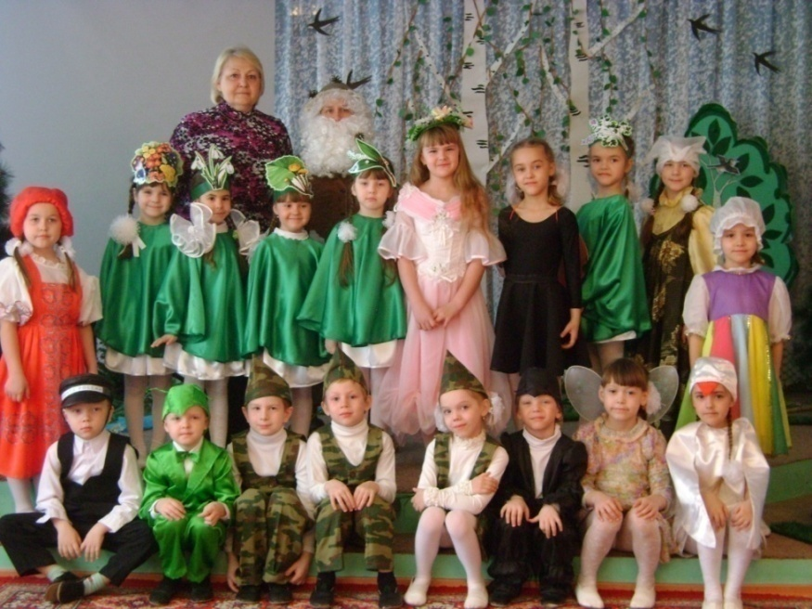
«Иди, мой друг, всегда дорогою добра»
(музыкальный руководитель Шапошникова Е. Ю.)

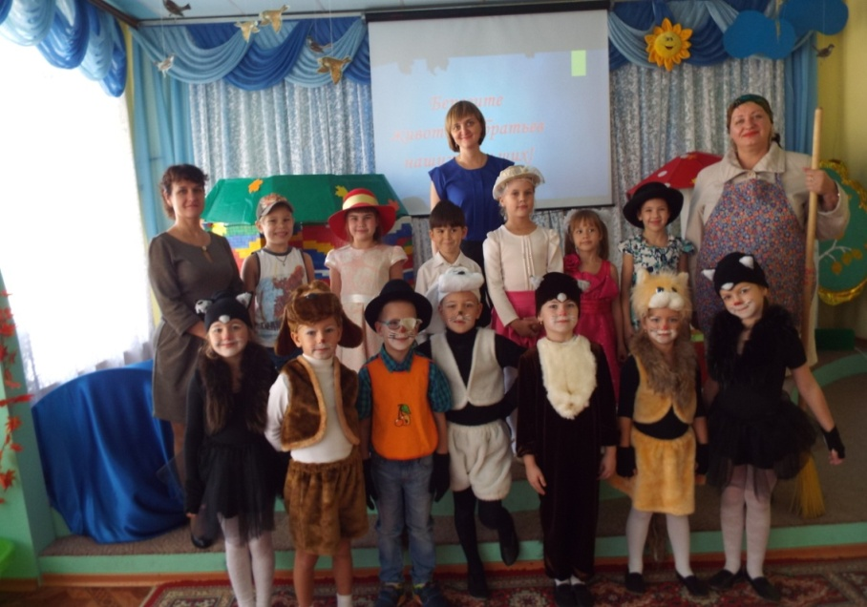

Приложение № 6

МАУК «Драматический театр им. Е. А. Лебедева» (ныне Театр юного зрителя)

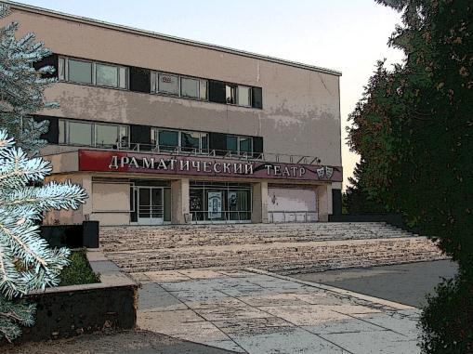

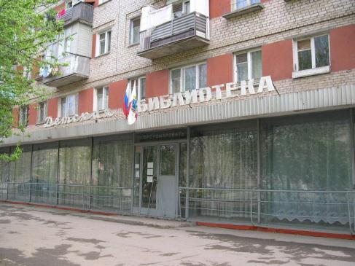

Детская центральная библиотека

Учащиеся МАУ ДО «Детская школа искусств № 1» с концертной программой
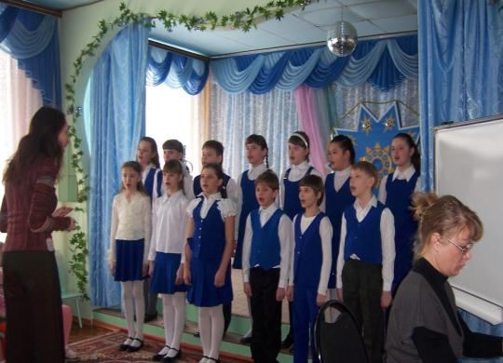

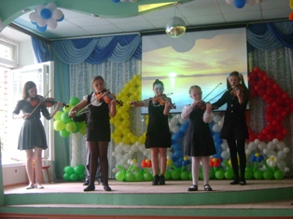

В залах «Детской центральной библиотеки»
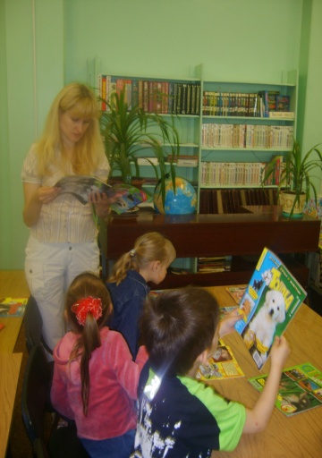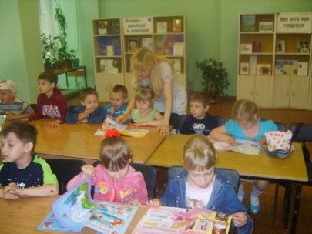

Театр под управлением Т. И. Лободы

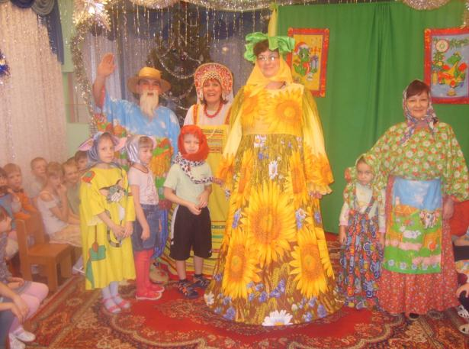

Приложение 7

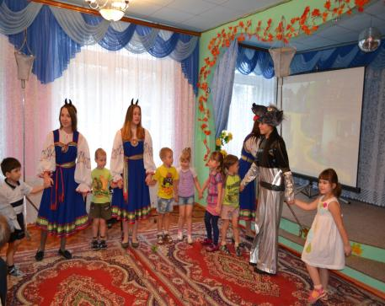

Студия «10 королевство» (Cаратов) со спектаклем по ПДД
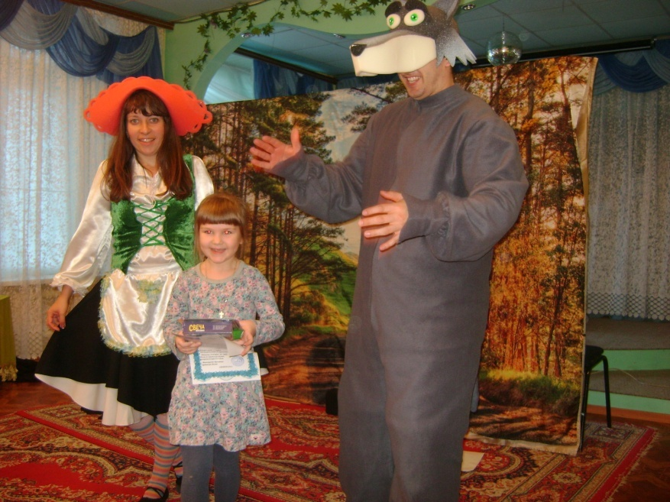
«Экологическая сказка»

